**24.01.22.2-Б клас Заярнюк С. А. Літературне читання**

**Урок позакласного читання (Сонячні вітрила)**

**Тема: Різдвяна казка**

**Мета:**

ознайомити з літературною творчістю авторів (Ігор Калинець,Наталка Поклад, Іван Малкович); сприяти розширенню кола читацьких інтересів учнів, удосконалювати навички виразного читання поетичних творів; формувати уміння аналізувати, узагальнювати, робити висновки з прочитаного; ознайомитись з традиційною символікою Різдвяних свят; розширювати знання учнів про звичаї українського народу, про традиції святкування Різдва; збагачувати словниковий запас учнів;

розвивати мислення, пам’ять, увагу, уміння виділяти у тексті головне, граматично правильно висловлювати свої думки;

виховувати любов до рідного краю, свого народу, повагу до його традицій, минулого і сучасного, працьовитість,бажання пізнавати свята, звичаї святкування, охайність, естетичний смак.

**Хід уроку**

1.Артикуляційна зарядка.

|  |
| --- |
| — Зробіть глибокий вдих носом. На видиху промовляйте чистомовку-добавлянку: |

Ок-ок-ок — падає сніжок.  
Оз-оз-оз — пощипує мороз.  
Ки-ки-ки — їдуть саночки.  
Кі-кі-кі — ковзани швидкі.  
Ах-ах-ах — синички на кущах.  
Їх-їх-їх — нагодуєм їх.

2.Розучування скоромовки:

А тепер дружно починаймо.

Скоромовку повторяймо. (спочатку повільно, потім швидко, нарешті ще швидше).

Йде зима в поля, гаї.

Ми вже бачили її.

В неї сніг та хуртовина,

Довга ніч, коротка днина.

3. Роз’єднати слова та прочитати прислів’я та приказки,прикмети про зиму. Робота в парах (спільне обговорення).

Багатоснігубагатохліба.

Дозавірюхитребакожуха.

Зимабезснігулітобезхліба.

Зимоюденьок,яккомарівносок.

Синицяпищитьзимувіщить.

ТріщинетріщиминулоВодохреща.

Яклютийнелютуй,анавеснубрівнехмур.

**ІІІ. Актуалізація опорних знань**

— Сьогоднішній урок позакласного читання присвячений одному із найтаємничіших зимових свят, яким є Різдво Христове.

* Коли в Україні відзначають Різдво? (25 грудня та 7 січня)

**VІ.Сприймання та усвідомлення нового матеріалу.**

1.Ознайомлення з розділом «Різдвяна казка» с. 60-67.

*Інформація*

*12 Різдвяних страв:*

* Кутя
* Пісний борщ (з вушками, з грибами та чорносливом)
* Грибова юшка
* Вареники (зі сливами, грушами, капустою або картоплею)
* Голубці (з пшоном, з бульбою, з гречки, з рисом та тушкованою морквою і пастернаком, з рисом і грибами, або голубці під грибним соусом)
* Маринований оселедець
* Мариновані гриби
* Смажена або заливна риба
* Тушкована капуста (з грибами, з квасолею)
* Квасоля
* Узвар
* Пампушки

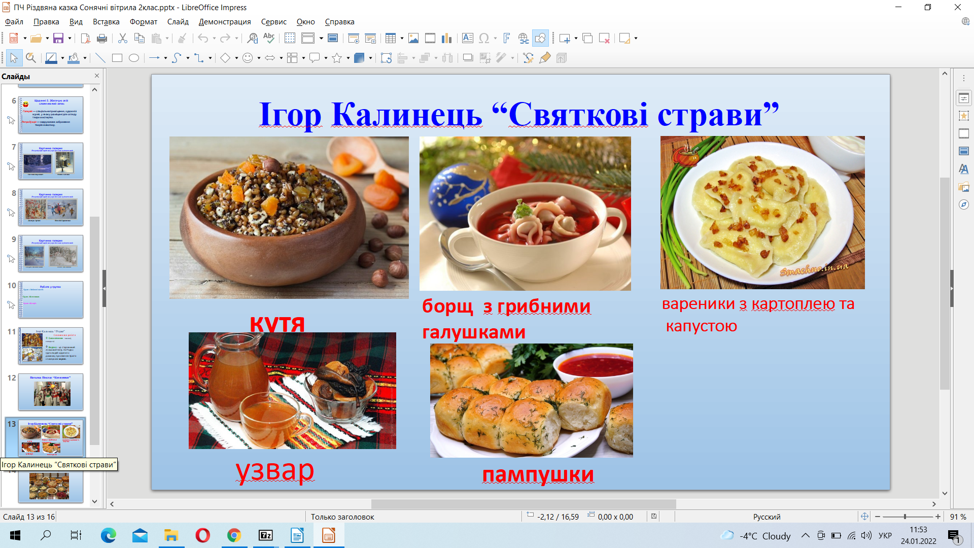

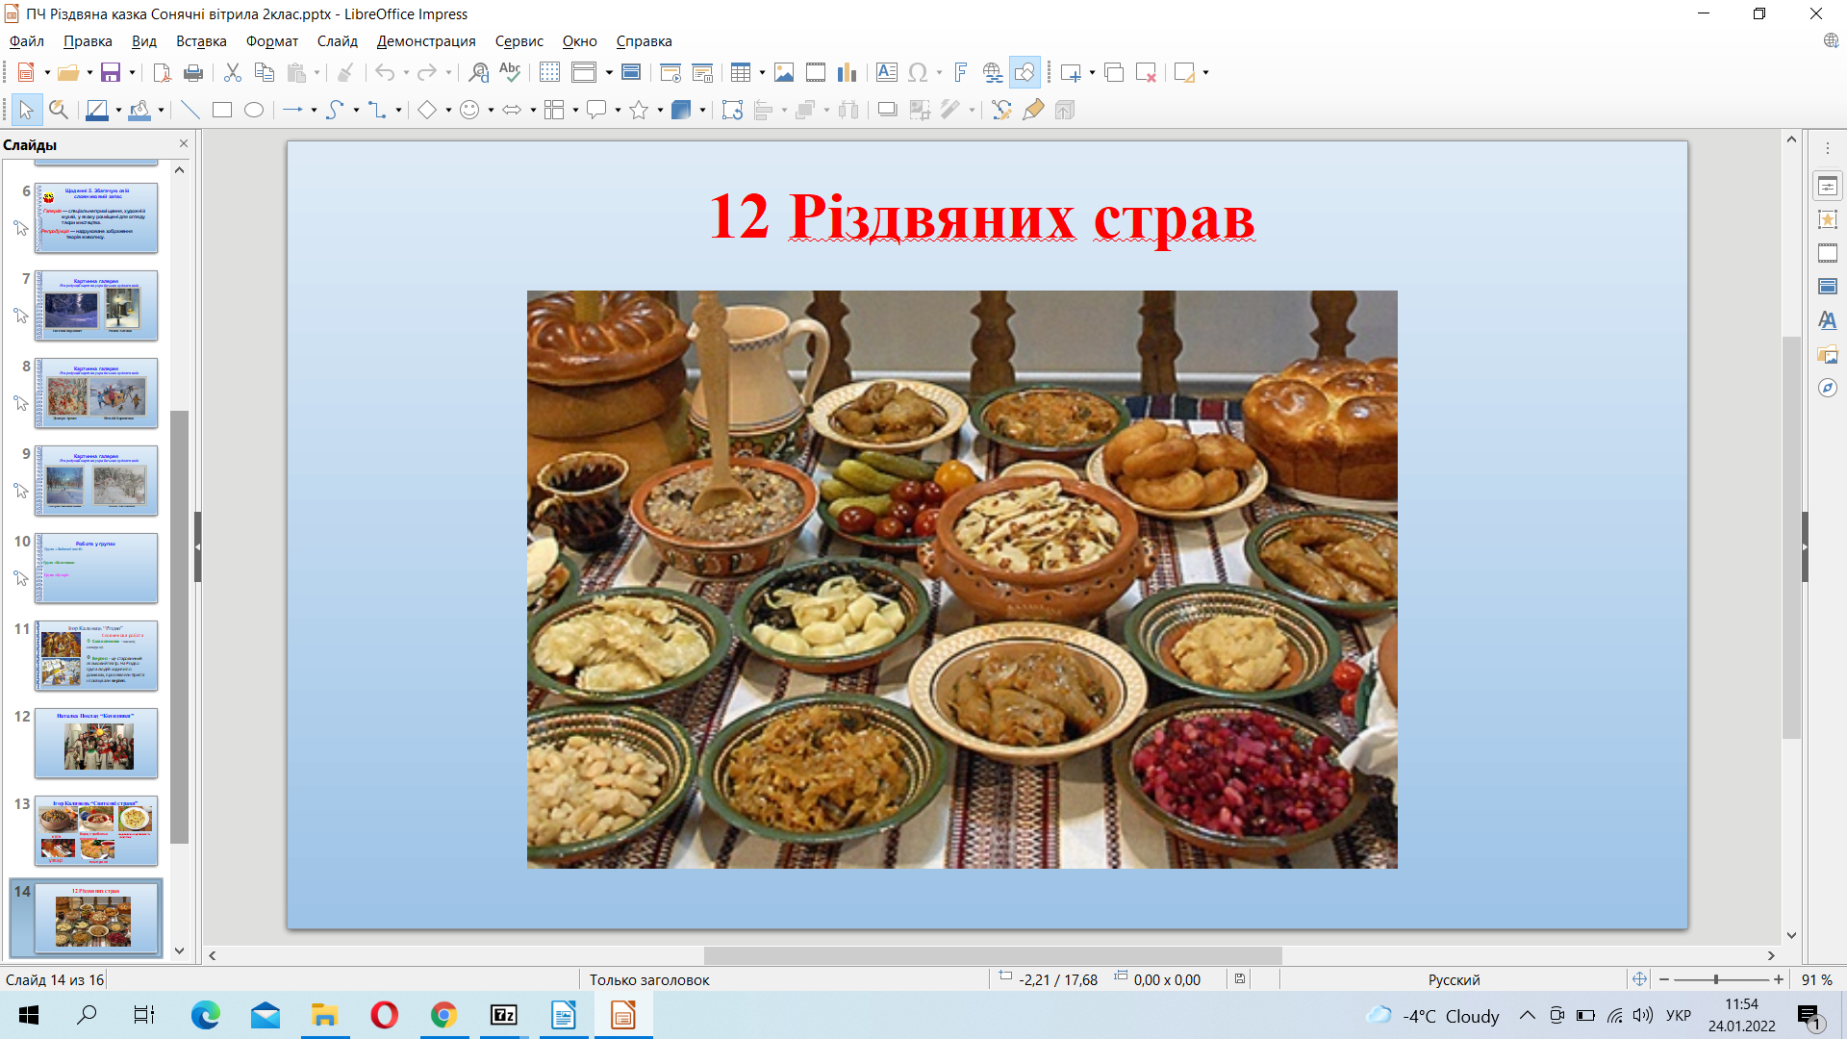

**Фізкультхвилинка**

Робота над оповіданням «Золотий павучок» Івана Малковича

а) Читання оповідання.

б) розповідь про Різдво.

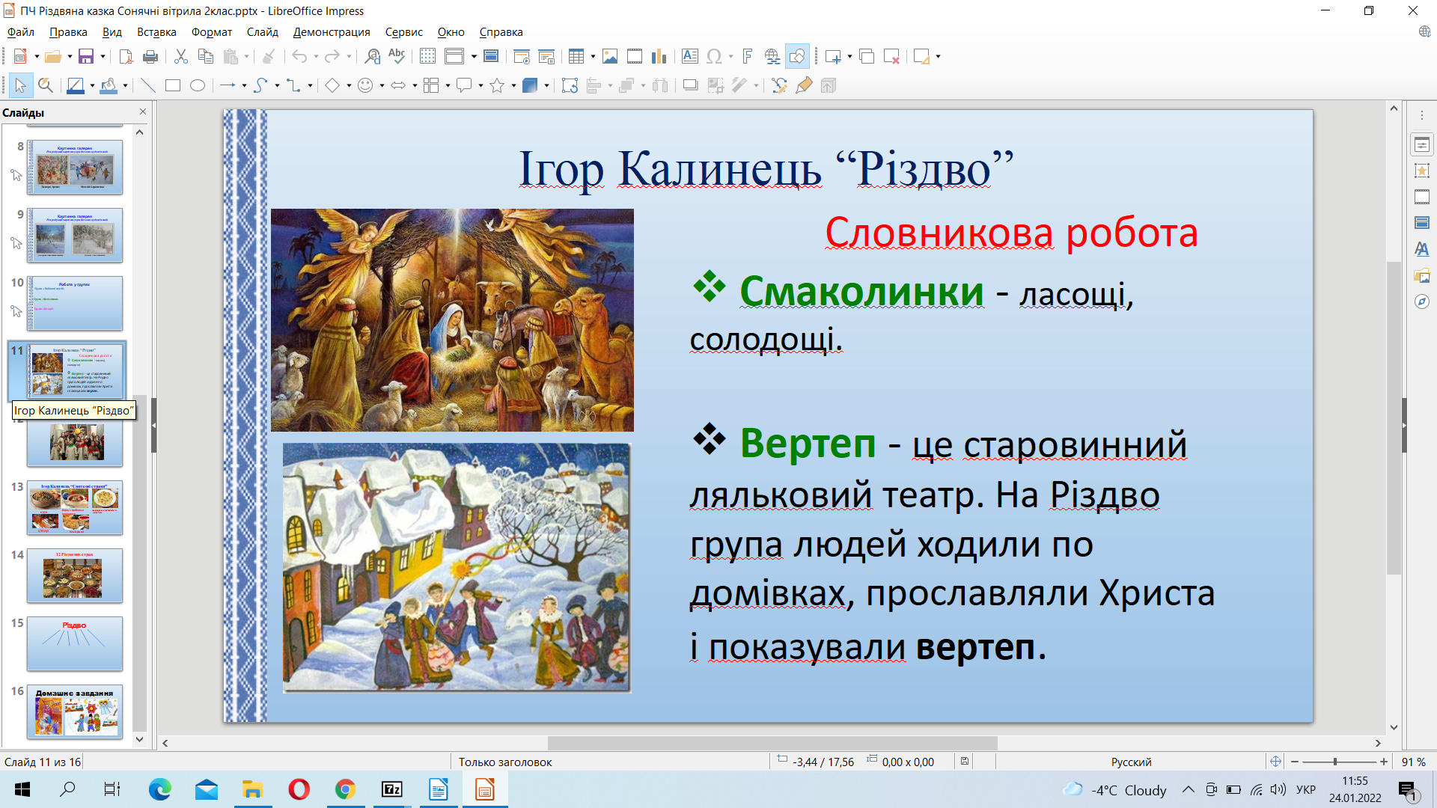

Різдво – свято традиційно родинне. Ніч напередодні Різдва вважається чарівною. Ми загадуємо бажання і просимо у Бога, щоб Він допоміг нам їх здійснити. Увечері перед Різдвом в кожній оселі готували пісні страви. Кутя, узвар мусили бути на столі, а ще вареники, горох, квасоля, смажена капуста, риба,гриби, коржі з маком…А коли на небосхилі з'являлася перша надвечірня зірка, уся родина сідала за багатий стіл. Він і справді був багатим – аж 12 різних страв! Тому в народі цей вечір називали Свят-вечором або Багатим вечором. Славили народження Бога і колядники, що ходили від хати до хати. Кожен гурт обирав собі Звіздаря (той, хто носить Зірку) і Міхоношу (той, хто збирав дарунки до торби).

Здавна на Різдво було прийнято не лише дарувати подарунки, але і творити милосердя. Ви думаєте, воно доступне лише дорослим, а діти здатні лише приймати дарунки? Насправді, дитина теж може готувати подарунки, і не тільки для рідних і близьких, але і, наприклад, для пташок.

в) аналіз оповідання

ІХ. Домашнє завдання

Намалювати малюнок на тему «Різдво».